系列少年悬疑小说

《格蕾丝的秘密日记》
The Lady Grace Mysteries series

年龄：7-14

格蕾丝•凯文蒂西(Grace Cavendish)：格蕾丝是这部侦探系列的女主人公，她是女皇伊丽莎白一世的贴身侍女，也是一名修女。她曾解决了许多危机英国利益的神秘事件，

这部以日记方式呈现的故事系列是由Patricia Finney, Sara Vogler & Jan Burchett三位女作家创作完成的。她们借由格蕾丝这一小说虚构人物向我们讲述了发生在16世纪末期的一系列惊险有趣的悬疑冒险故事。

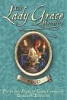
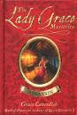
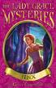
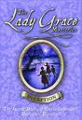

13岁的少女格蕾丝·凯文蒂西(Grace Cavendish)，她的父母因为保护英王伊丽莎白一世而牺牲。继承双亲遗志的格蕾丝成为了女王陛下重要的贴身侍女。

这是一部格蕾丝的个人秘密日记，它记录了许多不为人知的神秘事件。其中有涉及宫廷内幕的，也有关于她个人和身边朋友的，但是它们都有一个共同点就是充满了惊险刺激的冒险和振奋大脑神经的悬疑布局。少女格蕾丝必须为了保护女王陛下而竭尽自己的智慧，必须为了自己和同伴们的幸福生活而挺身而出与隐藏在黑暗中的恶势力进行斗智斗勇的角逐。敬请期待智勇双全的格蕾丝那引人入胜的惊险故事吧！
（系列目前共出版了12辑，敬请期待后续作品。）

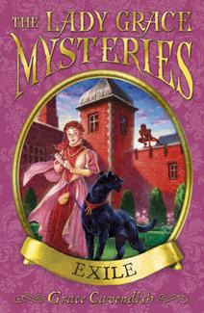
中文书名：《放逐者》
英文书名：Exile
作 者：Grace Cavendish
出 版 社：Random House Children’s House
代理公司：Working Partners/ANA
出版日期：2005年
页 数：218页
开 本：32开

内容简介：

时间是1570年1月15号，按照格蕾丝的话来说“今天皇廷迎来了一位来自异域的不速之客”……

巴努·雅思明女士（Lady Banoo Yasmine），一位来自沙拉坎德（Sharakand）的被驱逐者。她的国家暴发了一场暴乱，身为国王的支持者，巴努和她的家人遭到了屠杀，她是唯一的幸存者。善良的英国女皇收留了这位原皇室遗孤。不过，巴努随身携带的珍贵珠宝被称为“王者之心”的宝石却意外丢失了。而且，这颗遗失的宝石竟然在格蕾丝的好友，侍女艾丽（Ellie）的洗衣篮中被发现了……

这一切到底是怎么回事呢？格蕾丝相信艾丽不是真正的罪犯，而是有人在蓄意陷害她。那么，到底是谁在幕后主使这一切呢？他的目的又是什么呢？在侍女们以及擅长杂技的好友马绍（Masou）的帮助下，格蕾丝借助巴努女士的宠物猎豹Raja展开追踪，然而在前方等待着她的将会是什么呢？格蕾丝神秘日记，这一辑中，格蕾丝公布了帮助好友脱困的前因后果，敬请期待！

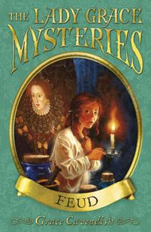
中文书名：《世仇》
英文书名：Feud
作 者：Grace Cavendish
出 版 社：Random House Children’s House
代理公司：Working Partners/ANA
出版日期：2005年
页 数：218页
开 本：32开

内容简介：

“现在保持镇定，我将时刻保持对突发案件和神秘事件的警惕，以保证女王专属探案随从的声誉。”——From Grace Cavendish’s Booke

身为女王授予特权的皇家侍女以及女王专属探案团的一员，格蕾丝的身边总是不缺乏各种神秘、古怪的案件。在这个宫墙之类居住着女王、侍女、外交官、皇室成员，然而这里却并非人们想象中的那般安全，暗潮汹涌下，每个人都可能面临覆灭的危机……

同为皇家侍女的卡米拉（Carmina）被意外毒杀。凶手就隐藏在皇廷之内。是世仇引发的犯罪行径还是别有用心的反叛征兆？格蕾丝肩负着为伙伴查明死因以及保护女王陛下的重任，她必须尽快找出凶手以免事态进一步恶化。那么，凶手会是谁呢？使用掺杂有毒物质画料的宫廷画师，与卡米拉死亡时间同时出现的宫廷戏剧团，还是与卡米拉家族拥有世仇的仇家所为……似乎每个人都有犯罪的可能，但真相却只有一个！

格蕾丝再次面临严峻的挑战，发生在皇廷内的毒杀事件，颇具英国皇室风情的宫廷探案故事将让你对“侦探”这一概念有一种全新的理解！

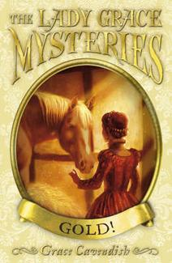
中文书名：《黄金失窃！》
英文书名：Gold!
作 者：Grace Cavendish
出 版 社：Random House Children’s House
代理公司：Working Partners/ANA
出版日期：2006年
页 数：250页
开 本：32开

内容简介：

时间定格在1570年4月，又一个案件正在悄悄地逼近伊丽莎白女王的皇廷。

格蕾丝的一名皇家侍女同僚正在筹办一场盛大的婚礼，然而一场意外的黄金失窃案却打断了一派祥和的喜气。一艘皇家运金船遭到一群不知名匪徒的抢劫，船上的黄金一分不剩全被带走了。有人怀疑这是丛林中的那伙反叛暴徒所为，然而格蕾丝所找到的线索却指向了完全不同点的另一个方向……身为女王陛下钦点的皇家专属探员，格蕾丝必须尽快找回失窃的黄金，将罪犯绳之于法！

这一辑故事中，格蕾丝将要面对的是一群戴着面具，身穿黑衣的骑马歹徒。到底隐藏在面具背后的真相会是什么呢？值得一提的是，读者们在这辑故事中将能够亲历一次英国皇家的宫廷婚礼，让我们一起期待黄金失窃案的顺利解决吧！

媒体评价：

“一部充满了宫廷生活意味，有趣、精彩的小说系列，‘格蕾丝’系列是一部引人注目的女性英雄故事丛书，值得收藏。”
---- Amazon

谢谢您的阅读！
请发信息至 米鹏 (Michael Mi)
安德鲁﹒纳伯格联合国际有限公司北京代表处
北京市海淀区中关村大街甲59号中国人民大学文化大厦1705室, 邮编：100872
电话：010-82509406
传真：010-82504200
Email: Michael@nurnberg.com.cn
Http://www.nurnberg.com.cn
新浪微博：http://weibo.com/nurnberg
豆瓣小站：http://site.douban.com/110577/
微信订阅号：安德鲁书讯

